Техническое задание
Раздел «Аналитика» АС SOKOL
Документ | Техническое задание — раздел «Аналитика»
Система | АС SOKOL
Маршрут UI | /analytics
Статус | Реализовано (клиентская аналитика v1). Документ для уточнения ТЗ.
Сформировано | 11 августа 2026 г. в 12:43

1. Назначение документа
Документ фиксирует текущую реализацию раздела «Аналитика» и служит основой для уточнения технического задания. Отметьте в комментариях, что нужно изменить — формулировки, состав дашбордов, фильтры или логику расчёта.

2. Общие требования (реализовано)
- Четыре вкладки: Проверки, Рекомендации, Мониторинг, ДВА.
- Боковая панель «Метрики»: период (год / квартал / месяц), аудиторы, департаменты.
- Периодичность графиков определяется выбранным срезом (месяц → месяцы, квартал → кварталы, иначе год).
- Статическая сетка карточек без drag-and-drop и сохранения layout.
- Экспорт выбранных секций: XLSX, PDF, DOCX, HTML (из боковой панели).
- Данные: checks (до 500) и recommendations (до 1000) из SokolDataContext; агрегация в браузере.

3. Фильтры
- Период: мультивыбор дат в формате 01.MM.YYYY.
- Аудиторы: фильтрация по руководителю проверки / аудитору и менеджеру рекомендации.
- Департаменты: объекты аудита (audit_object) из рекомендаций.
- Рекомендации (доп.): существенность, основной и дополнительный статус.

4. Реализованные дашборды

Вкладка «Проверки»
Скриншот текущей реализации вкладки:
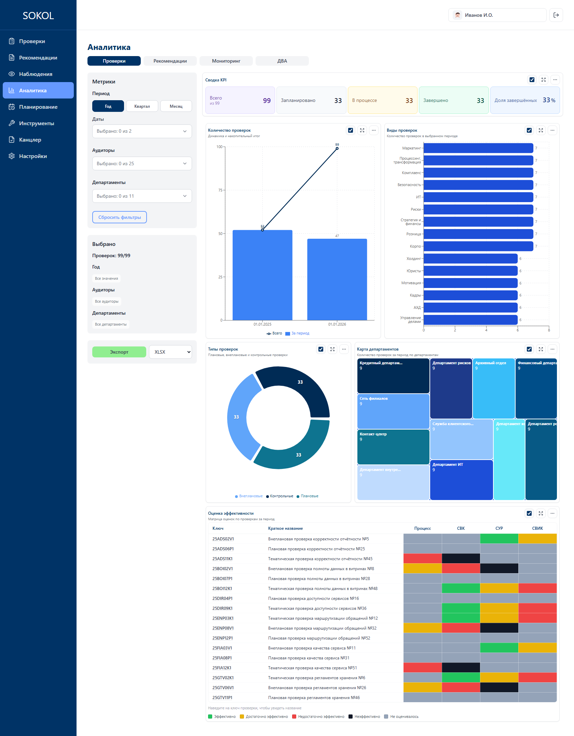

1. Сводка KPI
ID экспорта: summary
Тип: KPI-карточки
Описание: Общий портфель проверок за выбранный период.
Показатели: Всего, запланировано, в процессе, завершено, доля завершённых (%).
Логика: Агрегация по статусам проверок после фильтрации по периоду, аудитору и департаменту.
Бизнес-смысл: Быстрый health-check выполнения плана аудита.

2. Количество проверок
ID экспорта: dynamics
Тип: Столбцы + линия (ComposedChart)
Описание: Динамика за период и накопительный итог.
Показатели: «За период» — число проверок в сроке; «Всего» — нарастающий итог.
Логика: Группировка по дате начала проверки (год / квартал / месяц).
Бизнес-смысл: Видно, растёт ли нагрузка и в какие периоды концентрируются проверки.

3. Виды проверок
ID экспорта: views
Тип: Горизонтальный bar chart
Описание: Распределение по видам проверок за период.
Показатели: ИТ, бизнес, риски, корпоуправление, иные.
Логика: Подсчёт проверок по полю check_view.
Бизнес-смысл: Понимание фокуса аудиторской активности.

4. Типы проверок
ID экспорта: types
Тип: Круговая диаграмма (pie)
Описание: Плановые, внеплановые и контрольные процедуры.
Логика: Подсчёт по полю check_type.
Бизнес-смысл: Баланс плановой и реактивной работы.

5. Карта департаментов
ID экспорта: departmentMap
Тип: Tree Map
Описание: Количество проверок по департаментам за период.
Логика: Департамент определяется через связанные рекомендации (audit_object).
Бизнес-смысл: География аудиторской нагрузки по подразделениям.

6. Оценка эффективности
ID экспорта: effectivenessMatrix
Тип: Матрица + мини-pie по колонкам
Описание: Оценки эффективности по проверкам за период.
Показатели: Процесс, СВК, СУР, СВИК.
Логика: Строка = проверка; цвет ячейки по шкале эффективности.
Бизнес-смысл: Сопоставление результатов проверок и их качественной оценки.

Вкладка «Рекомендации»
Скриншот текущей реализации вкладки:
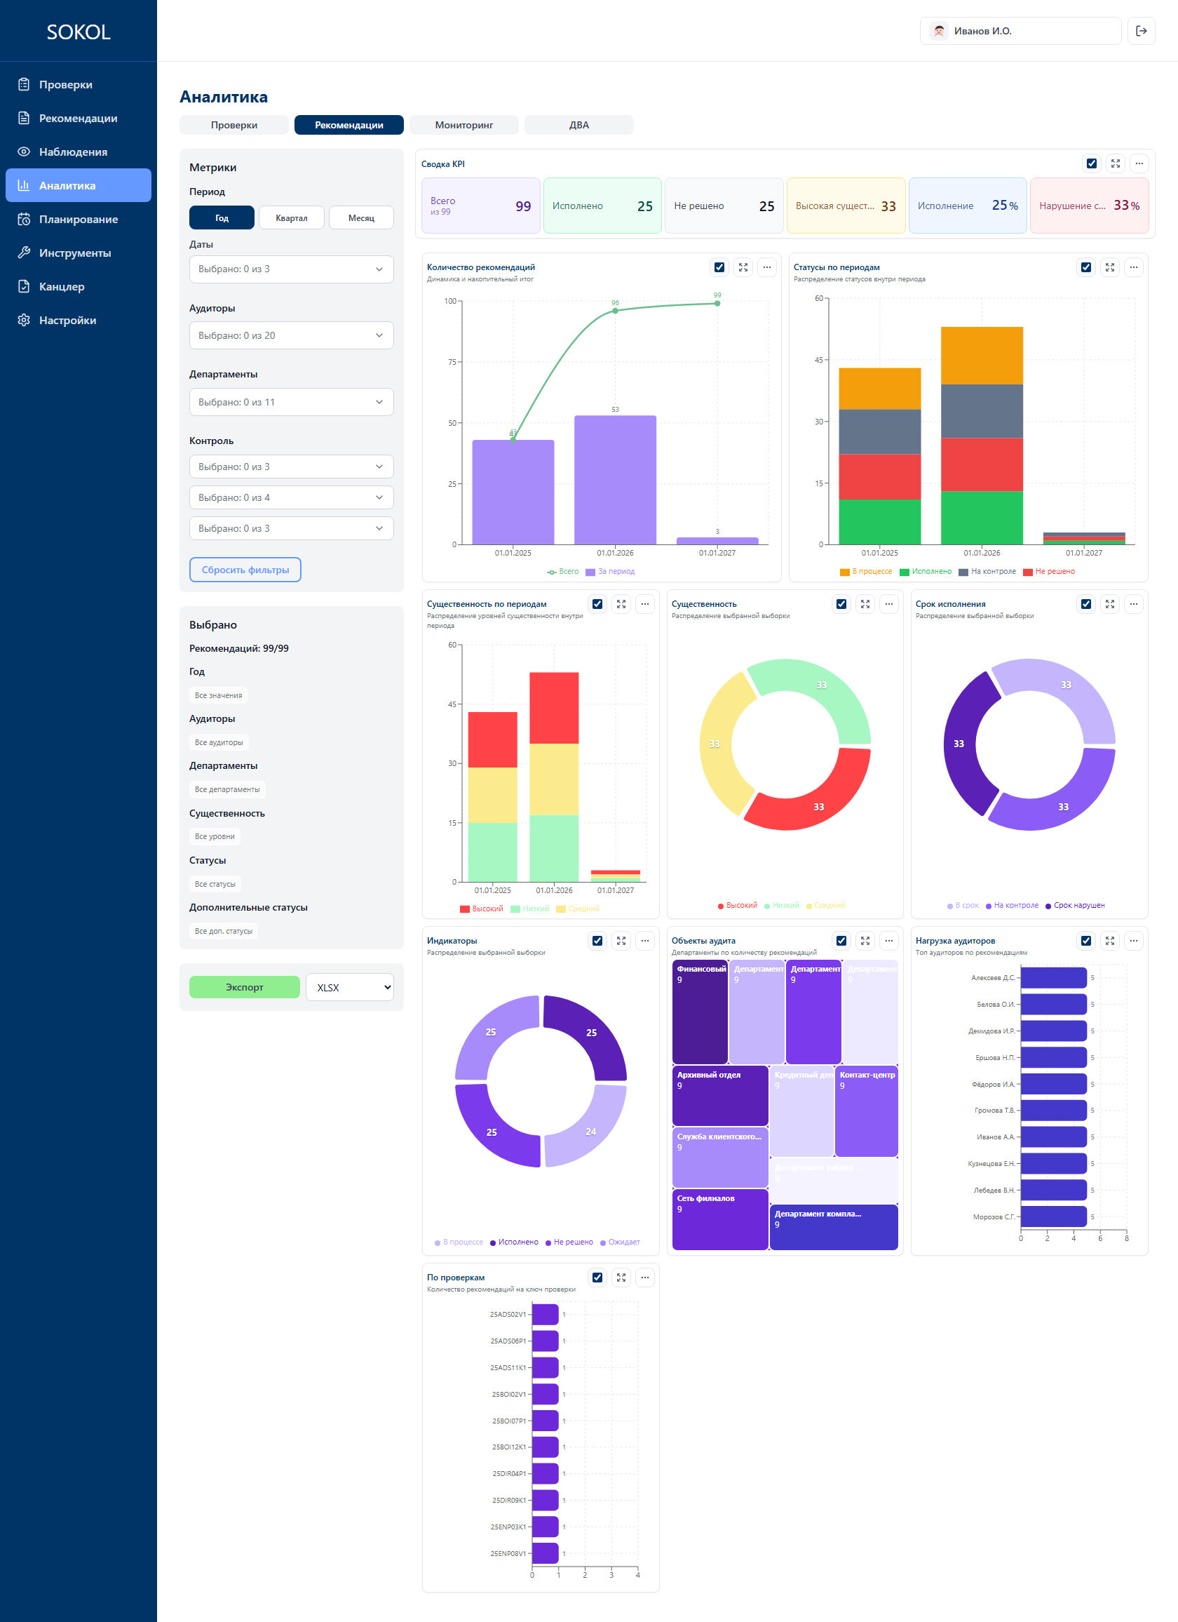

1. Сводка KPI
ID экспорта: summary
Тип: KPI-карточки
Показатели: Всего, исполнено, не решено, высокая существенность, % исполнения, % нарушения срока.
Бизнес-смысл: Управленческая оценка риска и дисциплины исполнения.

2. Количество рекомендаций
ID экспорта: cumulative
Тип: Столбцы + линия
Описание: Динамика и накопительный итог.
Логика: Группировка по сроку исполнения рекомендации.
Бизнес-смысл: Сколько рекомендаций появляется и как растёт общий объём.

3. Статусы по периодам
ID экспорта: statusByPeriod
Тип: Stacked bar
Бизнес-смысл: Периоды с большой долей нерешённых рекомендаций.

4. Существенность по периодам
ID экспорта: materialityByPeriod
Тип: Stacked bar
Бизнес-смысл: Периоды с высокой концентрацией значимых рисков.

5. Существенность
ID экспорта: materiality
Тип: Pie chart
Бизнес-смысл: Общий риск-профиль портфеля.

6. Индикаторы
ID экспорта: indicators
Тип: Pie chart
Бизнес-смысл: «Светофор» состояния портфеля по индикаторам таблицы.

7. Карта департаментов
ID экспорта: objects
Тип: Tree Map
Бизнес-смысл: Подразделения с максимальной концентрацией замечаний.

8. По проверкам
ID экспорта: checkLinks
Тип: Горизонтальный bar
Бизнес-смысл: Проверки с большим хвостом корректирующих действий.

Вкладка «Мониторинг»
Скриншот текущей реализации вкладки:
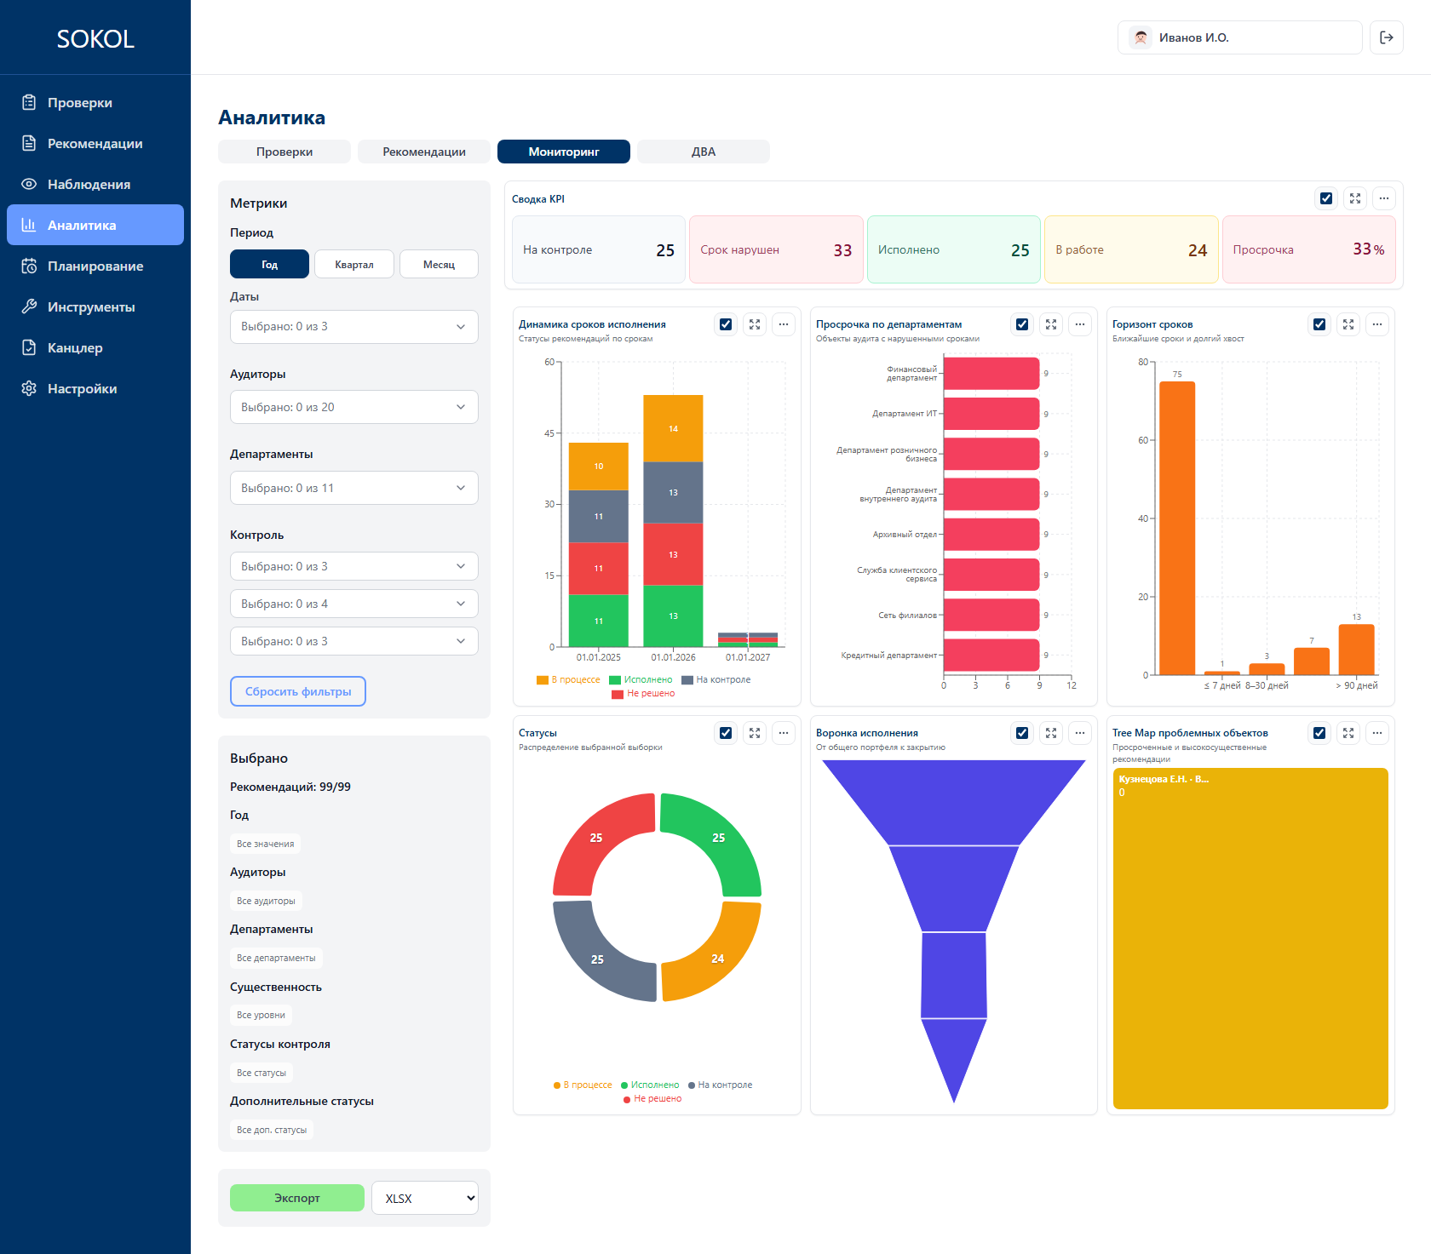

1. Сводка KPI
ID экспорта: summary
Тип: KPI-карточки
Показатели: На контроле, срок нарушен, исполнено, в работе, % просрочки.
Бизнес-смысл: Оперативный статус мониторинга исполнения.

2. Динамика сроков исполнения
ID экспорта: deadlineDynamics
Тип: Stacked bar по периодам
Бизнес-смысл: Когда и в каком статусе находятся обязательства.

3. Статусы
ID экспорта: statuses
Тип: Pie chart
Бизнес-смысл: Контроль стадий жизненного цикла рекомендаций.

4. Срок исполнения
ID экспорта: additionalStatuses
Тип: Pie chart
Показатели: В срок, срок нарушен, на контроле.
Бизнес-смысл: Контроль дисциплины дедлайнов.

Вкладка «ДВА»
Скриншот текущей реализации вкладки:
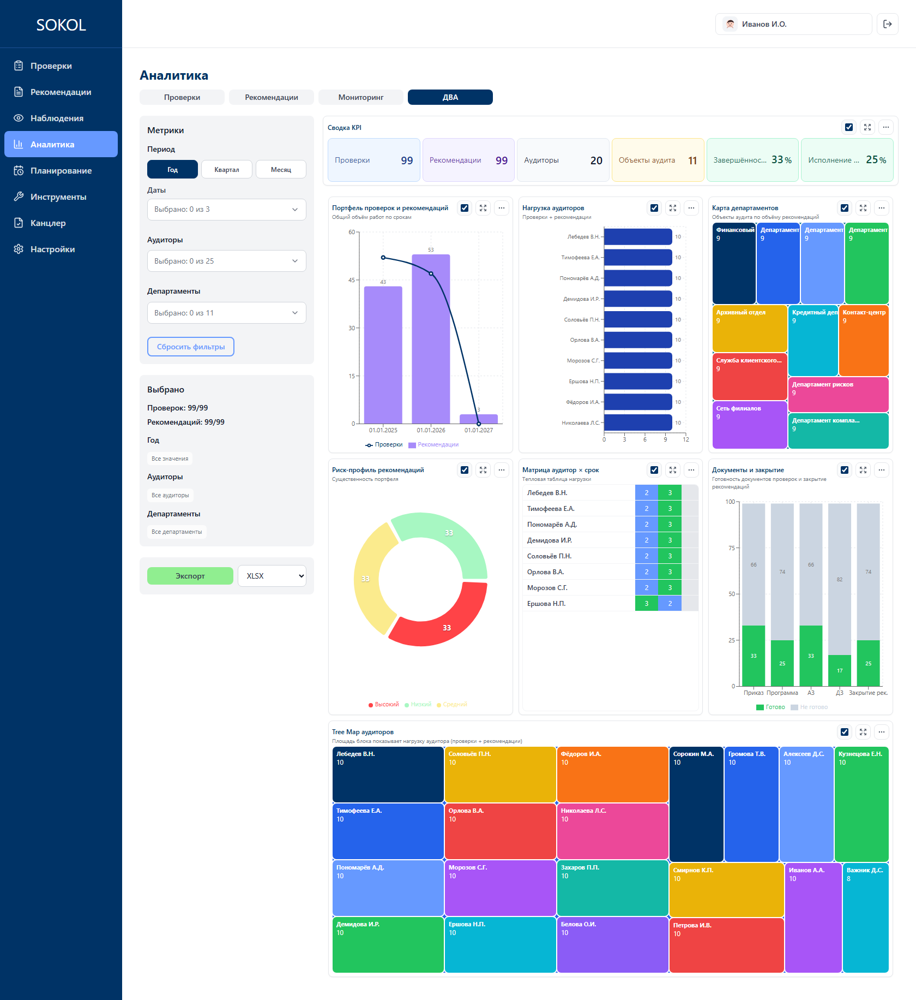

1. Сводка KPI
ID экспорта: summary
Тип: KPI-карточки
Показатели: Проверки, рекомендации, аудиторы, объекты аудита, завершённость, исполнение рек.
Бизнес-смысл: Executive summary по портфелю ДВА.

2. Портфель проверок и рекомендаций
ID экспорта: portfolio
Тип: Столбцы + линия
Бизнес-смысл: Сопоставление активности проверок и хвоста рекомендаций.

3. Нагрузка аудиторов
ID экспорта: auditorLoad
Тип: Grouped horizontal bar
Показатели: Проверки (руководитель) + рекомендации (аудитор) за период.
Бизнес-смысл: Балансировка работы команды.

4. Матрица аудитор × срок
ID экспорта: auditorMatrix
Тип: Тепловая таблица
Логика: Строки — аудиторы; столбцы — периоды; ячейка = проверки + рекомендации.
Бизнес-смысл: Выявление перегрузок по сотрудникам и срокам.

5. Документы и закрытие
ID экспорта: documentsClosure
Тип: Stacked bar
Бизнес-смысл: Готовность документов проверок и закрытие рекомендаций.

6. Tree Map аудиторов по проверкам
ID экспорта: auditorChecksTreemap
Тип: Tree Map
Бизнес-смысл: Перекосы нагрузки по проверкам.

7. Tree Map аудиторов по рекомендациям
ID экспорта: auditorRecommendationsTreemap
Тип: Tree Map
Бизнес-смысл: Перекосы нагрузки по рекомендациям.

5. Экспорт
- Проверки и рекомендации — специализированные экспортеры с таблицами и визуальными отчётами.
- Мониторинг и ДВА — generic visual export по выбранным карточкам.
- Каждая карточка может быть включена в отчёт чекбоксом «В отчёт».

6. Ограничения текущей версии
- Нет server-side analytics API и drill-down.
- Объём данных ограничен загруженными записями.
- Наблюдения не участвуют в аналитике.

7. Вопросы для уточнения ТЗ
- Нужны ли дополнительные вкладки или дашборды?
- Корректна ли логика привязки департаментов к проверкам через рекомендации?
- Какие KPI обязательны для каждой вкладки?
- Нужен ли отдельный справочник департаментов для охвата (вкладка «Планирование»)?
- Какие форматы и состав экспорта должны быть в финальной версии?

Для обновления скриншотов: npm run docs:analytics-screenshots
Для пересборки документа: npm run docs:analytics-tz

